ПЛАН-КОНСПЕКТ УРОКА
открытие новых знаний (ОНЗ) по теме:
«Число 9. Цифра 9 »

 | ФИО (полностью) | Ухарских Татьяна Викторовна
 | Место работы | МАОУ СОШ № 1 станицы Выселки
 | Должность | учитель начальных классов
 | Предмет | математика
 | Класс | 1
 | Тема и номер урока в теме | Тема «Число 9. Цифра 9», №1
 | Базовый учебник | «Математика». 1 кл. / В.Н.Рудницкая - Москва: «Вентана-Граф», 2011.

- Цели урока:
- Сформировать представление о составе числа 9 и чисел от 2 до 9;научить правильно писать цифру 9.
- совершенствовать умения сравнивать числа без использования знаков >, < , = ;
- развивать логическое мышление;
- создать условия необходимые для формирования знаний о здоровье как одной из главных ценностей человеческой жизни, прививать интерес к детской литературе.
9. Формирование универсальных учебных действий:
Личностные:
  - обладать мотивационной основой учебной деятельности;
  - формировать алгоритм своего действия.
Регулятивные:
  - принимать и сохранять учебную задачу;
  - проявлять познавательную инициативу в учебном сотрудничестве.
Познавательные:
  - осуществлять поиск необходимой информации с использование учебной литературы;
  - осуществлять анализ слов с выделение существенных признаков.
  - формировать умение рассуждать;
  - активизировать мыслительную деятельность учащихся.
Коммуникативные:
  - дать детям возможность ощутить радость успеха в проявлении своих знаний.
  - строить понятные для партнёра высказывания;
  - договариваться и приходить к общему решению в совместной деятельности.
- Тип урока. Урок открытия новых знаний.
- Формы работы учащихся: фронтальная, индивидуальная, работа в парах.
- Необходимое техническое оборудование: (проектор, экран), материал для парной работы, математический веер.

СТРУКТУРА И ХОД УРОКА
№ |  | Этап урока |  | Деятельность учителя | Деятельность ученика
1 |  | 2 |  | 5 | 6
I |  | Организационный момент  (создание эмоционального фона урока) Подготовить учащихся к работе: обеспечить внешнюю благоприятную обстановку для работы, психологически настроить ребят на совместную деятельность. |  | Психологический настрой.  (Звучит музыка)  Прозвенел звонок, начинается урок.  Я улыбнусь вам, и вы улыбнетесь, друг другу и подумаете, как хорошо, что мы сегодня все вместе.  Мы спокойны, добры, приветливы, ласковы  Мы все здоровы  Глубоко вдохните и выдохните  Выдохните вчерашнюю обиду, злость, беспокойство. Забудьте о них  - Вдохните в себя свежесть весеннего утра, тепло солнечных лучей, чистоту рек. Я желаю вам хорошего настроения и бережного отношения к себе и друг к другу  Приветствие. Подготовка учащихся к активному сознательному усвоению знаний.  - Ребята, улыбнитесь друг другу и пожелайте успеха. | Приветствие.  Пожелание успеха.
II |  | Актуализация опорных знаний.  Повторение изученного материала, необходимого для «открытия нового знания», и выявление затруднений в индивидуальной деятельности каждого учащегося.  1. Устный счет.  2. Работа по зрительно- двигательным траекториям разного цвета.  3. Решение задачи. |  | - Мы с вами на уроках математики часто совершаем интересные и увлекательные путешествия, выполняем задания сказочных героев. И сегодня нам предстоит встреча с героями литературных произведений. Кто готов? Тогда в путь!  -Это зашифрованное письмо мы сможем прочитать, когда найдем значение выражений.  - Кто нам прислал письмо? (доктор)  -А его имя вам подскажет загадка:  (показ рисунка)  Всех на свете он добрей,  Лечит он больных зверей.  И однажды бегемота  Вытащил он из болота.  Он известен, знаменит,  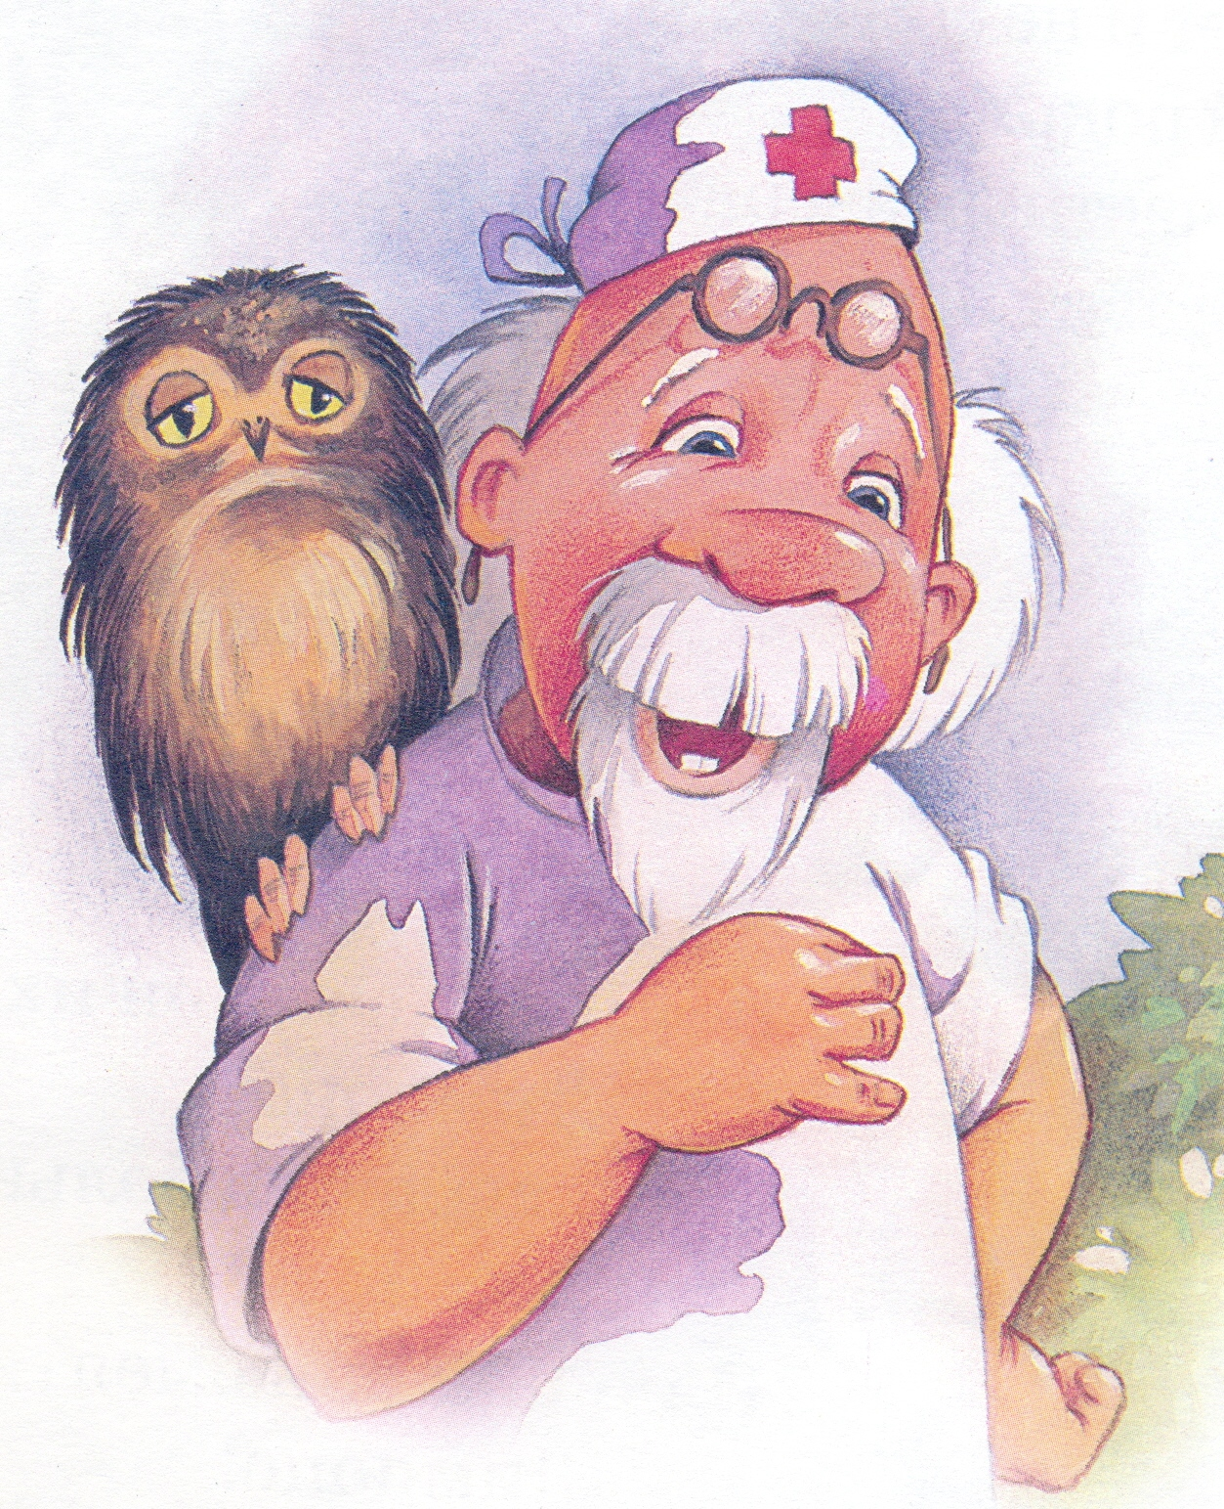  Это доктор…..  - Герои произведений обратились к нему с просьбой: « У нас проблемы со здоровьем: быстро устаем, плохое настроение. Помогите нам, друзья».  -Что ответим, дети?  - Предлагаю все советы записывать на доске, возможно, они и нам пригодятся.  1. – Какие числа пропущены?  1_3_5  8_6_5  Числа учитель записывает.  2. – Какое число больше? (Учащиеся поднимают «лепесток математического веера» с тем числом, которое больше.)  5 больше 0 9 больше 1  4 больше 0 9 больше 6  9 больше 3 9 больше 0  2. Сколько всего бусинок на каждой нитке?  - Очень тихо ветер зашумел, и листик с ветки улетел. Проследите за движением листика, прикрепленного к концу указки, по цветным линиям.  Вот письмо:  В лесу жил в избушке  смешной толстячок,  С ним был неразлучен  сосед – Пятачок.  Читал он сопелки,  Ходил по гостям.  Наелся он меда, варенья, конфет,  И всё это только лишь на обед!  Не вылез из дома – застрял,  Чудеса!  Друзья, помогите,  В чем его беда?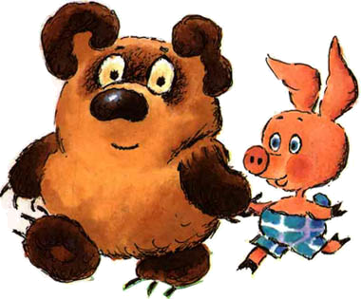  Съел то он совсем немного:3 кг. конфет, 4 банки меда. Сколько сладостей было у него во время обеда?  - Как зовут нашего героя? Что он ел на обед? А что вы ему посоветуете?  Итак, какое он правило здоровья нарушил? Объясните, что это значит? Подскажите, что он должен сделать, чтобы стать подвижным, менее упитанным?  Правильное питание  Спорт | (В ходе решения выражений к доске выходят дети и переворачивают карточку с ответом).  1+7= …Д 6+3=…..О  2+6= …Т  5-2=…..К  7+2=…О  8+1= ….Р  Помощь окажем и задания выполним.  Дети, сидя за партой, находят карточки с числами, которые размещаются в разных местах класса (каждая разного цвета). Поднятая рука свидетельствует, что карточка найдена.  Смотрят за движением указки.  Правильно питаться и заниматься спортом.
III |  | Сообщение темы урока. Постановка проблемы  Обсуждение затруднений («Почему возникли затруднения?», «Чего мы ещё не знаем?»); проговаривание цели урока в виде вопроса, на который предстоит ответить, или в виде темы урока. |  | - Какое число во время устного счета встречалось чаще других?  - Прочитайте выражения, при решении которых возникли затруднения.  - Попробуйте назвать тему урока, задачи урока. | Число 9, письмо цифры 9. Советы героям по здоровому образу жизни.
IV. |  | «Открытие нового знания»  Решение УЗ (устных задач) и обсуждение проекта ее решения.  1.Построение проекта выхода из затруднения.  1.Работа с плакатом над составом числа 9.  2. Сравнение числа 9 и раннее изученных чисел. |  | - В какой последовательности изучаем каждое число? Предложите пути решения.  -Каков наш следующий шаг?  Задание для пробного действия.  Игра «Живые цифры».  Встаньте цифры по порядку от самого наименьшего к самому наибольшему.  (У некоторых ребят лежат на парте карточки с цифрами от 1 до 8).  - А у меня цифра 9. Куда я должна встать? Почему?  Спасибо, садитесь на свои рабочие места.  -Кто испытал затруднение?  - Что не смогли сделать?  -Мы определили, что не знаем.  - Теперь сами построим новое знание.  - А вот этот герой быстро стремится все делать. Кто он?  - С букварем шагает в школу  Деревянный мальчуган.  Попадает вместо школы  В полотняный балаган.  Как зовется эта книжка?  Как зовется сам мальчишка?  («Золотой ключик или приключения Буратино».) слайд    Учитель: — Дополните числовые пары так, чтобы в результате получилось число 9.  6  7  -Что нам в этом поможет?  8  5  9  - Как получить число девять?  -На каком месте в натуральном ряду чисел стоит число 9?  - Назовите соседей числа 9?  - На сколько 9 больше предыдущего числа 8?  - Где вы встречались с числом 9?  - Буратино был большой кривляка,  Вечно нос везде совал,  Про режим свой забывал.  (Звучит веселая мелодия)  - Подскажите, какой этап урока у нас сейчас начнется? | Работа с палочками, наборным полотном, сравнение числа, учимся писать цифру  Выполнение пробного действия  Я не смог найти 9 место, т.к. я её не знаю  Счетные палочки  -Добавили к восьми еще 1 и т.д..  -Число 9 стоит на девятом месте в натуральном ряду чисел  -Больше на 1.  Моему брату 9 лет, в магазине, при записи больших чисел и т.д.
V. | Физкультминутка  (Смена деятельности, снять напряжение мышц) |  | - Встаньте, пожалуйста, у парт, давайте подвигаемся, отдохнем.  ( Дежурный ученик проводит физкультминутку. Под музыку М.Старокадомского «Весёлые путешественники» идут на месте бодрым шагом, имитируют езду на автомобиле, изображают героев песенки и т.д.)  В конце учитель использует карточки – схемы (размером от 0,5 до стандартного машинописного листа А-4. Детали должны быть чётко различимы с наиболее удалённой парты), на которых показаны веселые человечки в движении.  Проводится игра «Зеркало».  Ребята стоят на своих местах и выполняют те движения, которые показаны на карточке, четко копируя их.  - Итак, какой совет даем Буратино?  - Что такое режим дня?  Режим дня |  | Встают, выполняют движения  Чтобы быть здоровым,необходимо соблюдать режим дня.  Режим – это распорядок дел в течение дня.
VI. | Первичное закрепление знаний во внешней речи.  1.Проговаривание нового знания, запись в виде опорного сигнала. |  |  | а) Задание 3 (с. 46 учебника) с использованием цветных фишек.  – Сколько орехов у белочки? (9.)  – Как белочка может спрятать их в два дупла?  Учитель выносит на доску все варианты ответов.  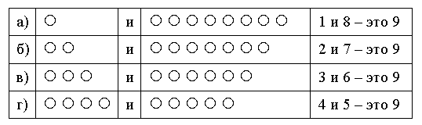  б) Игра «Девочки-мальчики».  Правила игры. - Заселяем домик. Девочки называют число в красном квадрате, а мальчики – в синем квадрате, при этом дети должны встать. | 9
  5
  7
  8
  6
  9
VII | Самостоятельная работа с самопроверкой по образцу.  Каждый для себя должен сделать вывод о том, что он уже умеет.  1.Задание с использованием набора «Касса цифр». |  |  | - На парте лежат листы с заданием. Работаем в парах. Чтобы выполнить дальнейшую работу, вы должны следовать правилам работы в парах.  (Дети проговаривают правила работы в парах)  – Заполните схему:  и  – это 9. Поднимите карточку с пропущенным числом.  Запись:  5 и – это 9 8 и – это 9  4 и – это 9 9 и – это 9  7 и – это 9 6 и – это 9  -Сравните с образцом (на слайде). Сделайте вывод. Оцените свою работу в паре. У кого вызвало затруднение? Вы все молодцы!  - Эта герой живет в болоте,  Весь в трясине он погряз,  Он с мочалкою не дружит,  Ну и неряха – простоооо… класс!  - Кто же это? (Водяной).    – Какой совет ему дадим? Раскройте поподробнее. | Уважайте мнение друг друга.  Говорите по очереди.  Не согласен – предлагай!  Соблюдай чистоту
VIII |  | Включение в систему знаний и повторение.  (Включение нового знания в систему знаний и повторение).  1.Работа в печатной тетради.  Пальчиковая гимнастика. «Пианино»  Физкультминутка для глаз. |  | - Скажите, ребята, где мы будем применять новое знание?  – Сегодня на уроке познакомимся с письмом числа 9.  Учитель демонстрирует карточку с цифрой 9.  – Посмотрите, как записывается число девять. На что похожа цифра 9?  Девять, как и шесть, вглядись:  Только хвост не вверх, а вниз.  Цифра шесть, как обезьянка,  Кувыркалась спозаранку.  Что за чудо приключилось:  Цифра девять получилась.  А еще цифру 9 называют цирковой акробаткой. Почему?  - Прежде, чем начнем писать подготовим пальчики и глазки.  Обучающиеся представляют себе, что стул – это пианино. Они должны:  -отстучать заданный им учителем ритм пальцами на спинке стула;  - согнуться и отстучать этот же ритм пальцами обеих рук с обратной стороны сиденья стула;  - надавливая каждым пальчиком поочередно на парту посчитать до 9.  Повторяйте за мной упражнения зрительной гимнастики:  -быстро поморгать, закрыть глаза и посидеть спокойно, медленно считая до 5. Повторять 4-5 раз;  -вытянуть правую руку вперед. Следить глазами, не поворачивая головы, за медленными движениями указательного пальца вытянутой руки влево и вправо, вверх и вниз. Повторять 4-5 раз.  -Молодцы!  2.Запись числа 9. Выполнение заданий в тетради.  - Дополнение модели состава числа 9 (рисование фишек) и запись результатов.  - Письмо цифр по пунктирной линии.  - Прибавление и вычитание чисел 1 и 2. Применение разных способов получения результата: составление модели и использование линейки.  - Соединение линиями примеров с одинаковыми ответами.  - Ориентация на клетчатой части листа: отступите три клетки вправо и отметьте точку. И т. д. | 9 нужна при записи больших чисел, в магазине, когда считаем и т.д.  Дети отвечают.  Выполняют упражнения.
IX. | Рефлексия учебной деятельности.  Осознание учащимися своей УД (учебной деятельности), самооценка результатов деятельности своей и всего класса. Подводятся итоги урока. |  |  | - Вспомните, какую цель мы поставили в начале урока? Что хотели узнать?  -Чему вы научились на уроке?  Расскажите по схеме:  - В чём у вас были затруднения?  - Как открывали новое знание?  -Оцените свою работу на уроке в рабочих тетрадях «шкала успеха».  - Напомним наши советы по здоровому образу жизни.  - - А нам они нужны в жизни? Всем спасибо за урок!  Наши помощники  в сохранении здоровья  Личная гигиена  Правильное питание  Спорт  Режим дня | Ответы детей  Я знаю  Я запомнил  Я смог  Мы чистим зубы, значит должны соблюдать правила личной гигиены, кушаем – должны соблюдать правильное питание, и т.д..

Список использованных источников и литературы:
1.В.И. Ковалько «Здороьесберегающие технологии: школьник и компьютер»: М.: ВАКО, 2007, с.215.
2.О.Е.Жиренко, Л.А. Обухова «Интегрированные уроки математики»: М.: ВАКО, 2008, с 29-36.
3. Рудницкая В.Н. Математика. Учебник. 1 класс. В 2 ч. Ч. 1.
4. Педсовет. № 4, 2005, с15
5. Анимация и рисунки для презентации: CD- диск «Анимации и рисунки».
http://www.onelegend.ru/image/aquatic.html- водяной

